江苏豪森药业集团有限公司简介及招聘信息

单 位 名 称 | 江苏豪森药业集团有限公司 | 单位性质 | 三资企业
单 位 地 址 | 连云港市经济技术开发区花果山大道东晋路9号 | 所属行业 | 医药行业
统一社会信用代码 | 913207006083959289 | 联 系 人 | 黄春栋
办 公 电 话 | 0518-83099903 | 移动电话 | 18652105110
传 真 | 0518-83097701 | 网 址 | www.hansoh.cn
E-mail | 18652105110@163.com | 邮 编 | 222069
单位简介：
豪森医药创建于1995年7月，目前已发展成为集化学、生物药物研究，医药中间体、原料药合成，制剂制造和产品销售于一体的创新型医药集团，集团本部及制造基地位于黄海之滨、风光秀丽的花果山下，是国家最早评定的重点高新技术企业、中国制药工业百强企业之一，2016年中国制药工业百强榜第18位，国内最大的抗肿瘤和精神类药物研发和和生产基地之一。“豪森”为“中国驰名商标”。
豪森高度重视新产品研发，位于连云港本部的豪森研究院，总建筑面积35000平方米，设有化学、生物、制剂开发、工艺、药理毒理、中试等多个研发部门，是国家认定的企业技术中心，设有国家级博士后科研工作站、省院士工作站、生物药物高技术研究实验室等多个技术平台。公司在上海建有药物化学科技开发中心，在美国新泽西州建有药物情报中心和分析试验室。“十一五”以来，公司先后承担包括 “国家重大新药创制专项”、“863计划”、“国家创新基金”在内的多个重大课题，一批拥有自主知识产权的国家1.1类新药已进入临床研究，部分产品将在近年内陆续投放市场,自主创新能力居全国同行业前五强，连续多年被评为“国家技术创新示范企业”。
豪森的工厂拥有国际先进的制造和检测设备、精益的制造工艺，建立了严格的质量管理体系和与国际接轨的质量标准，部分原料药和制剂产品通过美国FDA认证，并已出口至欧美、亚洲、非洲的10多个国家和地区。
豪森建有遍布全国的销售网络和专业化的营销团队，每年由豪森组织的各类学术活动达数百场，集团本部设有学术中心和咨询热线，为全国数以万计的临床医师提供学术交流平台，为患者提供药物咨询和产品服务。
依托优异的产品品质、专业化的营销服务，豪森的品牌价值不断提升，市场规模不断扩大。目前，公司在抗肿瘤、精神、心血管、内分泌、消化道及抗生素等六大领域有60多个品种进入市场销售。抗肿瘤药物“泽菲”、“普来乐”、“盖诺”，精神类药物“欧兰宁”，糖尿病药物“孚来迪”，消化道药物“瑞琪”、“瑞波特”等品种，市场份额居同品类前列。
招聘信息：
招聘 信息 | 医药代表 | 20名，本科学历，条件优异者放宽至大专，专业不限，医、药、营销、化工、生物、经贸、财会类等相关专业优先，驻外。热爱销售，善于自我激励，较强的沟通、抗压能力。  主要职责  1、负责指定区域的市场开发、客户的维护与管理，达成销售目标；  2、开展学术活动，合法合规的向客户传递医学、产品信息；  3、拜访医生，提供专业化的服务，建立良好的客户关系；  4、推广公司品牌，提升豪森在市场上的影响力。
招聘 信息 | 学术专员 | 10名，全日制本科及以上（研究生优先），药学、临床医学、临床药学、药剂学、药理分析等专业，驻外，形象佳，普通话标准，较强的表达、沟通、组织及学习能力。  主要职责  1、根据公司市场部的策略及辖区市场情况，制定产品推广计划；  2、组织、策划、主持相关学术会议，提升公司的专业形象；  3、开展市场调研，收集公司产品及竞品的临床使用信息；  4、负责辖区产品知识培训、临床专家客户的协访及客户反馈问题的处理。
招聘 信息 | 生产专员 | 10名，专科及以上学历，药学、制药工程、生物工程、生物制药、化学等相关专业，专业知识较好，熟悉药品生产相关操作和法规，身体较好，品行端正，积极主动，有责任心。  主要职责  1、按照GMP要求进行药品生产，确保产品质量合格；  2、按规定对批次产品进行生产记录的填写；  3、对本组操作间的清洁状况、设备状况进行检查；  4、听从领导安排得其他任务。
招聘 信息 | 人资专员 | 2名，本科，人力资源管理、工商管理、行政管理、药学等相关专业，适应出差，沟通良好。  主要职责  1、办理入职、调整、离职等相关人事手续；  2、负责员工薪酬的计发及社会保险、住房公积金的缴纳；  3、参与公司人事制度的制定与完善；  4、协助开展招聘、培训、员工关系等工作。
招聘 信息 | 薪资福利：所有岗位均提供住宿，固定假期，探亲路费公司报销，缴纳六险一金，公费旅游，双通道的晋升模式，薪资组成：基本工资+补贴+奖金，实习期抵试用期的人性化措施。

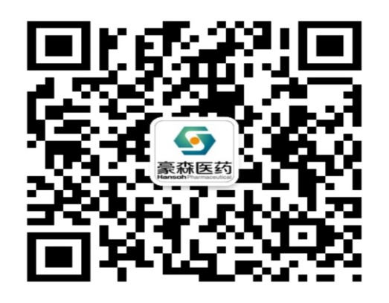
可选择的工作区域：全国所有省份

